Дата 24.04.2020
Группа МД-19
Тема: Формулы половинного угла. Преобразование суммы в произведение
и произведения в сумму. Выражение тригонометрических функций через тангенс
половинного угла.
Перечень вопросов, рассматриваемых в теме
1) Формулы синуса, косинуса, тангенса и котангенса половинного аргумента;
2) Преобразовывать тригонометрические выражений на основе использования формулы синуса, косинуса, тангенса и котангенса половинного аргумента;
3) Решение уравнения с использованием формулы синуса, косинуса половинного аргумента.
Глоссарий по теме
Формулы половинного угла (аргумента) представляют собой противоположность формулам двойного угла, так как они выражают синус, косинус, тангенс и котангенс угла при помощи тригонометрических функций угла α.
Теоретический материал
Сегодня мы узнаем формулы, позволяющие нам по известным значениям ; находить 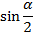; 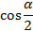; 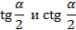. Их называют формулы половинного аргумента.
Повторим формулу косинуса двойного аргумента .
А если учесть, что и , то получим ещё две формулы, которые нам сегодня понадобятся:
и
Пример. а) Найти , если .
Вычислим по формуле
б) Найти , если .
Вычислим по формуле .
- Запишем формулу косинуса двойного аргумента в виде и заменим х на . Тогда получим: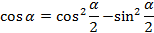, учтём, что
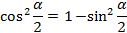, получаем
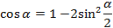
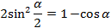
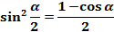 (1) формула синуса половинного аргумента.
Запишем формулу косинуса двойного угла, где 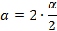 в виде
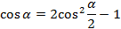
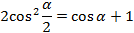
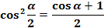 (2) формула косинуса половинного угла.
По формулам (1) и (2) можно найти или , если известны значения и положение угла , т.е. в какой координатной четверти он находится, чтобы определить знак выражения или .
Эти формулы ещё имеют название «формулы понижения степени», так как в левой части находится вторая степень синуса и косинуса, а в правой – первая, т.е. степень понизилась. Но будьте внимательны: степень понижается, а аргумент удваивается.
Например, 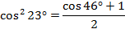.
Пример. Известно, что 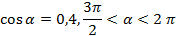. Найдите ; ; 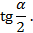
1) найдём по формуле: 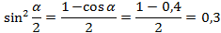; 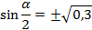.
По условию 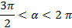. Разделив обе части неравенства на 2, получаем 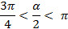, значит угол во второй четверти, здесь синус положительный. 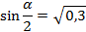.
2) ; найдём по формуле 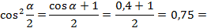, 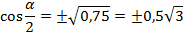
Мы уже выяснили, что угол во второй четверти, косинус отрицательный. 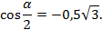
3) Так как тангенс это отношение синуса на косинус, то 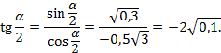
- Выведем формулу для тангенса половинного аргумента. Для этого разделим левую часть формулы (1) на левую часть формулы (2) и правую часть формулы (1) на правую часть формулы (2).
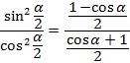 сократим на 2 , и учитывая, что 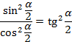, получим:
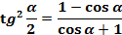 формула тангенса половинного аргумента (3).
Так как котангенс это число, взаимообратное тангенсу, то 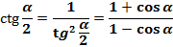
Пример. Найти и 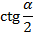, если известно, что и 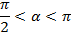.
По формуле (3) находим 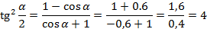, а 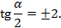 Найдём положение угла
По условию ,( разделим на 2)
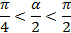, угол в первой четверти, тангенс положительный, 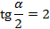, а 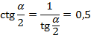.
- Выведем формулу, по которой можно найти через .
Для этого используем формулу синуса двойного угла , заменив в ней х на . Получаем 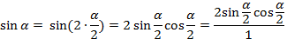, учтём, что 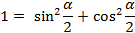, то
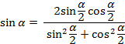, разделим числитель и знаменатель на 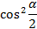, получаем:
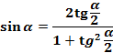 (4)
- Выведем формулу для через . Применим формулу косинуса двойного угла, где 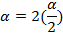 , 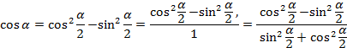 , разделим числитель и знаменатель на , получаем:
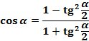 (5)
Пример. Найти , если .
По формуле (5) 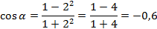.
- Если в формуле тангенса двойного угла 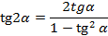 представить , то получим ещё одну формулу, по которой тангенс угла можно найти через тангенс угла : tg=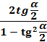
С помощью доказанных на этом уроке формул можно не только вычислять значения выражений, но и упрощать выражения, доказывать тождества и решать тригонометрических уравнений.
Пример. Доказать тождество 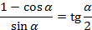.
Представим , а 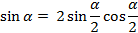, преобразуем левую часть тождества
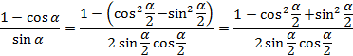, но 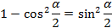, то
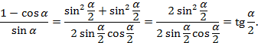
Левая часть равна правой части, тождество доказано.
ДЗ Примеры и разбор решения заданий
№1.Известно, что и 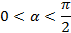. Найдите ; ; 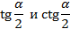
Установите соответствие между множествами значений А и В:
А В
а) 1)
б) cos 2)
в) tg 3)
г) ctg 4)3
5)
Ответ:
а | б | в | г
1 | 2 | 3 | 4
Подсказка: используйте формулы половинного аргумента и определение тангенса и котангенса.
№2. Известно, что 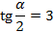. Найти ;
Установите соответствие между множествами значений А и В:
А В
а) 1)
б) ; 2)
в) 3)
г) ; 4)
Ответ:
а | б | в | г
1 | 2 | 3 | 4
Подсказка: используйте формулы половинного аргумента.
№3.Вычислите
Ответ:12.
Подсказка: используйте формулу синуса двойного угла, где 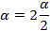.
№4. Известно, что 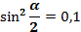, 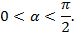Найти ;
Установите соответствие между множествами значений А и В:
А В
а) 1)
б) ; 2)
в) 3)
г) ; 4)
Ответ:
а | б | в | г
1 | 2 | 3 | 4
Подсказка: используйте формулы половинного аргумента, зависимость синуса от косинуса, определения тангенса и котангенса.
№5.Вычислите 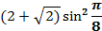.
Ответ: 0,5.
Подсказка: используйте формулу половинного аргумента.
№6. Известно, что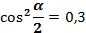. Найти ;
Установите соответствие между множествами значений А и В:
А В
а) 1)
б) ; 2)
в) 3)-
г) ; 4)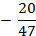
Ответ:
а | б | в | г
1 | 2 | 3 | 4
Подсказка: используйте формулы половинного аргумента, определения тангенса и котангенса.
№7. Вычислите и установите соответствие между множествами значений А и В:
А В
а) 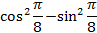; 1)
б) ; 2)
в) 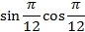; 3) 0,25
Ответ:
а | б | в
1 | 2 | 3
Подсказка: используйте формулу синуса и косинуса двойного угла, где .
№8.Упростите выражения и установите соответствие между множествами выражений А и В:
А В
а)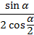; 1)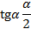
б)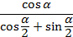; 2)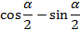
в) 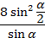; 3) 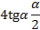
Ответ:
а | б | в
1 | 2 | 3
Подсказка: используйте формулу синуса и косинуса двойного угла, где и определение тангенса.
№9*. Упростите выражение 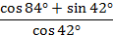.
Выберите правильный ответ:1)2)3)2.
Ответ:2)
Подсказка: используйте формулу синуса двойного угла, где .
№10*. Известно, что 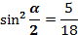. Найти ;
Установите соответствие между множествами значений А и В:
А В
а) 1)
б) ; 2)
в) 3)
г) ; 4)
Ответ:
а | б | в | г
1 | 2 | 3 | 4
Подсказка: используйте формулы половинного аргумента, зависимость синуса от косинуса, определения тангенса и котангенса.
№11*.Вычислите .
Ответ:1,5.
Подсказка: используйте формулы синуса двойного угла, где ; квадрата суммы и основное тригонометрическое тождество.
№12*.Известно, что , 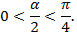Найти ;
Установите соответствие между множествами значений А и В:
А В
а) 1)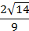
б) ; 2)
в) 3) 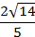
г) ; 4)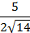
Ответ:
а | б | в | г
1 | 2 | 3 | 4
Подсказка: используйте формулы половинного аргумента, зависимость синуса от косинуса, определения тангенса и котангенса.
№13*.Вычислите. Установите соответствие между множествами значений А и В:
А В
а) 1)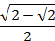
б) ; 2)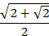
в) 3) 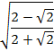
г) ; 4)
Ответ:
а | б | в | г
1 | 2 | 3 | 4
Подсказка: используйте формулу синуса и косинуса двойного угла, где и определение тангенса и котангенса.
№14*.Решите уравнения 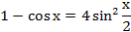 и выберите верный ответ:
1); 2)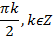;3)
Ответ: 2)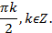
Подсказка: используйте формулу половинного аргумента, разделив предварительно обе части уравнения на 2.
Проверочная работа:
№1.
а) Известно, что , ,
Вычислите и установите соответствие между множествами А и В:
А В
а) ; 1)
б) cos; 2)
в) ; 3) 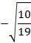
г) ; 4)
5)2
Ответ:
а | б | в | г
1 | 2 | 3 | 4
Подсказка: используй формулы половинного аргумента и определение тангенса и котангенса.
б) Известно, что , ,
Вычислите и установите соответствие между множествами А и В:
А В
а) ; 1)
б) cos; 2)
в) ; 3)
г) ; 4)
5)
Ответ:
а | б | в | г
1 | 2 | 3 | 4
Подсказка: используй формулы половинного аргумента и определение тангенса и котангенса.
№2.Вычислите: а)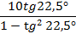; б)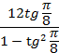
Ответ: а) 5; б) 6
Подсказка: используйте формулу тангенса двойного угла, где .
№3.
а)Упростите выражение: 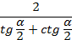
Выберите верный ответ:1)
Ответ: 1)
б) Упростите выражение: 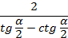
Выберите верный ответ:1)
Ответ: 1)
Подсказка: используйте определение тангенса и котангенса, основное тригонометрическое тождество, формулу синуса и косинуса двойного угла, где .

